NEWSLETTER SETTEMBRE 2018
Carissimi amici,
riusciamo ancora a stupirci di quanto la Vila riesce a stupirci?
Come sapete nel novembre 2006 nasce nella scuola pluriculturale di Odé Kayodê la Radio da Vila… Il suo scopo è quello di creare un contesto che stimoli la comunicazione, favorisca il confronto e ed aumenti l’autostima, dando spazio sia alla creatività, sia alla cultura, insegnando loro ad utilizzare semplici macchinari e nuovi programmi, ma anche sviluppando scrittura, lettura ed espressione verbale. In 12 anni di attività la radio ha collezionato una serie di importanti premi e riconoscimenti come il 1 ° posto nel "Premio Nazionale per i progetti con partecipazione minorile" nel 2016.
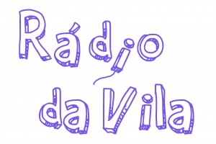 | 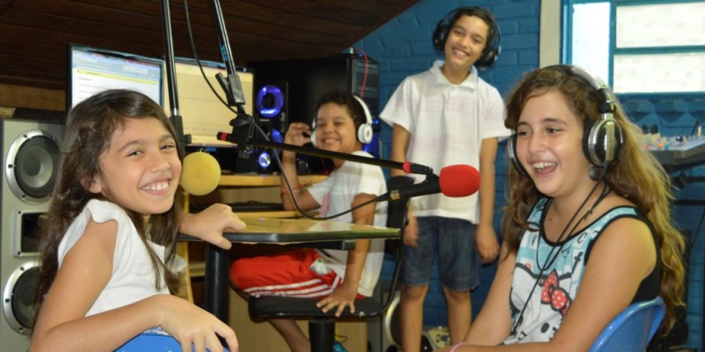

Grazie proprio a questo premio sono riusciti ad acquistare nuovi strumenti per la realizzazione di video e il 16 giugno 2018 viene lanciato su YouTube il canale “Vila Esperança Radio” con i primi video prodotti dai piccoli youtubers.
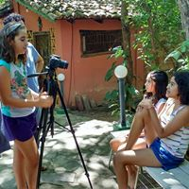 | 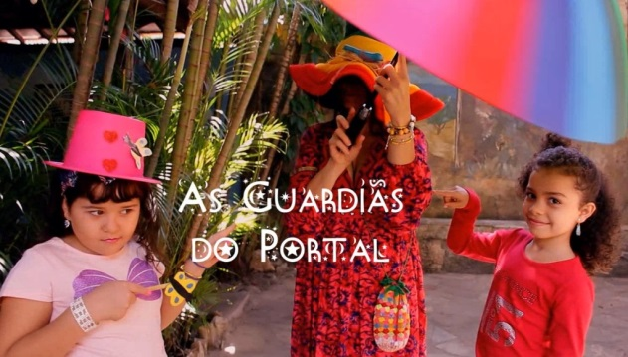 | 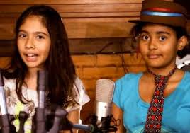
Incredibile: dopo nemmeno un mese è arrivato il primo riconoscimento, il III Premio di innovazione comunitaria di BrazilFoundation.
Se lo meritano proprio: Duda, Lara e tutti i bambini impegnati in questo progetto, sapientemente guidati dagli educatori, sono irresistibili!!!
Quando il numero dei followers raggiungerà un buon numero dovrebbe esserci anche un ritorno economico, che diventa un modo per sostenere la Vila. Perciò non esitate a seguirli su YouTube e a lasciare un “I like” o a iscrivervi al canale.
Non perdetevi:

Come fare una barchetta di carta  https://youtu.be/V_ceBqo5PTk | Come costruire un aereo di carta  https://youtu.be/YxVIg-Wf3-U | Come allacciarvi le scarpe in un modo del tutto originale  https://youtu.be/6_Lvk4xvqUg

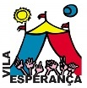 | Seguiteci su Youtube  Grazie del vostro sostegno dal  Gruppo di solidarietà per il Brasile Vila Esperança  e dall’Associazione culturale trentina  Solidarietà per Vila Esperança- Brasile | 